Математика
Тема: Маленький, меньше, самый маленький. Большой, больше, самый большой.
Цель: Познакомить со знаками <, >, =.
1. Прочитайте детям сказку и стихотворения про математические знаки <, >, =
Жил- был Галчонок. Маленький, пушистый, но очень уж жадный до еды. Прилетают мама с папой его кормить и каждый раз объясняют своему малышу, как нужно питаться правильно. Но только, Галчонок не прислушивался к их советам, а лишь поворачивал голову к тому родителю, который червяка потолще или комара покрупнее принес, да клюв шире открывал, еще лакомства требовал.
Вскоре научился Галчонок летать и стал сам искать себе пищу. И всякий раз он поворачивал голову с широко открытым клювом в ту сторону, где «вкусненького» было больше. Сядет на ветку, где сладкие ягоды растут, и крутит головой: с какой стороны ягод больше?
И до сих пор Галчонок открывает свой клюв только в ту сторону, где чего - то больше, отворачивается от малого количества предметов, а если же их одинаковое количество, то закрывает клюв и раздумывает: с чего бы начать?
Вот так непослушный и прожорливый Галчонок превратился в математические знаки, которые называются
«БОЛЬШЕ», если слева предметов больше (>),
«МЕНЬШЕ», если слева предметов меньше (<),
«РАВНО», если их равное количество с двух сторон (=).

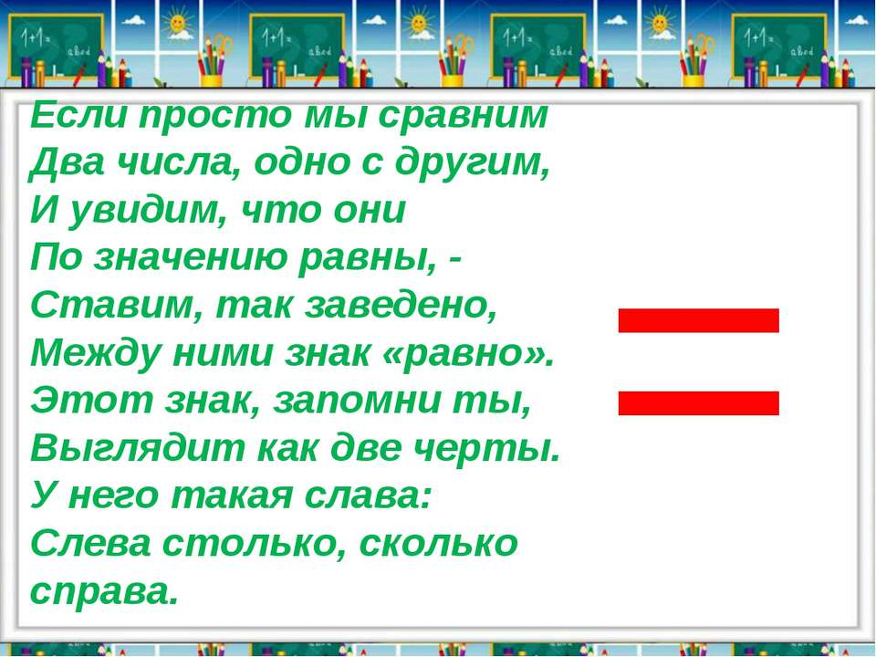

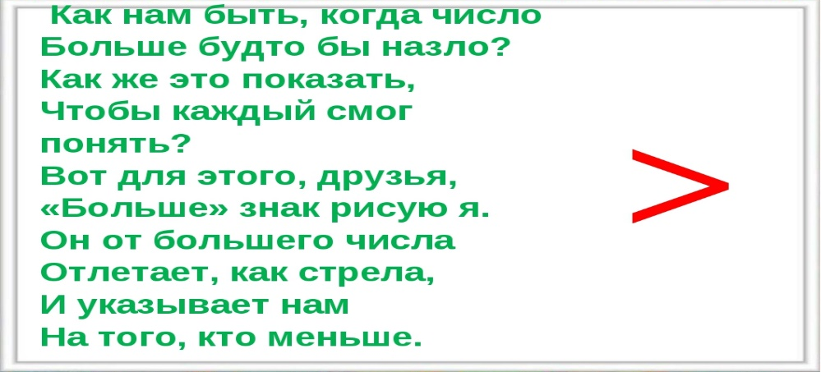

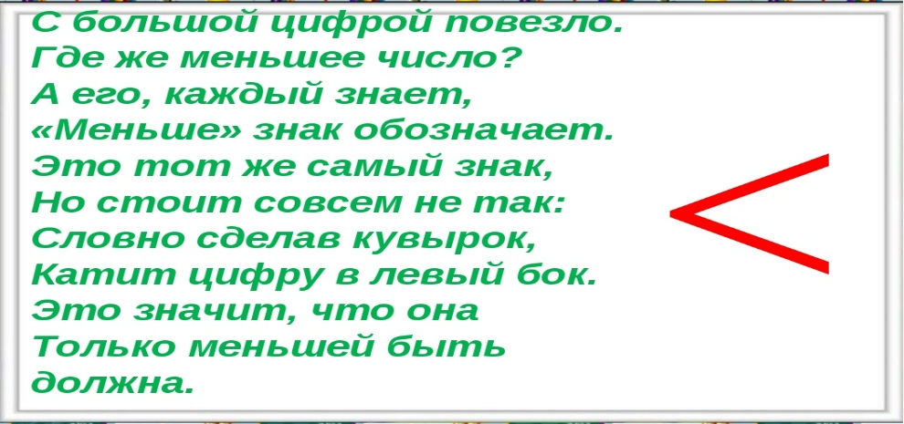

2.Потренируйте ребёнка сравнивать количество предметов, для этого заготовьте мелкие предметы (пуговицы, карандаши, кубики и т. д.), нарисуйте на бумаге знаки «<», «>», «=». Попросите ребёнка сравнить и поставить между предметами соответствующий знак.
Можно заготовить карточки, например, вот такие:
<

. |  | .

. | >

3. Поиграйте в игры «Столько же» (например: положите перед ребёнком 5 карандашей и попросите положить столько же кубиков и т. д.)
«Положи больше, меньше» (например: положите перед ребёнком 3 карандаша и попросите положить кубиков больше чем карандашей)
Для игр с ребёнком можно вырезать из цветного картона разные геометрические фигуры или распечатать на принтере с интернета счётный материал.

Тема: На сколько больше. На сколько меньше.
Цель: Познакомить детей с математическими знаками «+», «-», учить читать математические выражения, например, 3+2=5, 6-2=4.
Для этого занятия заготовьте счётный материал, знаки «+», «-», «=», цифры от 1 до 10. Задавайте ребёнку следующие вопросы и задания, контролируйте их выполнение. Например:
-Положи 3 кружочка и 2 квадратика
-Найди и положи цифру, которая обозначает количество кружочков и цифру, которая обозначает количество квадратов.
-Какие цифры положил?
-Сделай так, чтобы кружочков стало больше?
-Сколько стало кружочков? Как это получилось? (чтобы кружочков стало больше, мы добавили ещё)
Слово добавили в математике заменяют знаком «+», этот знак прибавляет, делает больше.
Аналогично можно познакомить со знаком «-».
Поупражняйте в чтение математических выражений например: 3+2=5, 6-2=4.
Почитайте детям стихотворения и загадки.

